Esercitazione 02/03/2012

1) Due particelle aventi la stessa carica vengono tenute a una distanza di 3.2 ×10⁻³ m; a un certo punto esse sono lasciate libere. Si misurano le accelerazioni iniziali delle particelle che risultano essere pari a 7.0 m/s² e 9.0 m/s². La massa della prima particella è 6.3 ×10⁻⁷ kg. Si determini
(a) la massa della seconda particella e
(b) il valore della carica.

2) La fig. (a) mostra due cariche q₁ e q₂ tenute ferme a una distanza d l’una dall’altra.
Si supponga q₁= q₂ = 20.0 μC e d = 1.50 m.
(a) Trovare l’intensità della forza elettrica che agisce su q₁.
(b) Una terza carica q₃ = 20.0 μC viene avvicinata e collocata come mostrato in fig. (b).
Si determini l’intensità della forza elettrica agente su q₁.

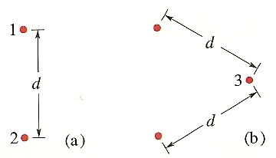

3) Due particelle si trovano sull’asse x, la prima possiede una carica di - 2.00 ×10⁻⁷ C in x = 6.00 cm , e la seconda una carica di + 2.00 ×10⁻⁷ C in x = 21.00 cm.
Calcolare il vettore campo elettrico nel punto intermedio tra loro in notazione coi versori.

4) Le cariche e le coordinate di due particelle nel piano xy sono q₁= 3.0 μC, x₁= 3.5 cm, y₁= 0.50 cm, e q₂= -4.0 μC, x₁= -2.0 cm, y₁= 1.5 cm. Si calcoli (a) l’intensità e (b) la direzione della forza elettrostatica agente su q₂. A che coordinate (c) x e(d) y dovrebbe essere posta una terza carica affinché la forza elettrostatica netta agente su q₃ sia nulla?

5) Nell’esperienza di Millikan una gocciolina d’olio, di raggio 1.64 μm e di massa volumica 0.851 g/cm³, si trova sospesa nella camera C in figura. Se il campo elettrico applicato verso il basso ha intensità 1.92 10⁵ N/C, quant’è la carica della gocciolina, espressa in multipli di e?

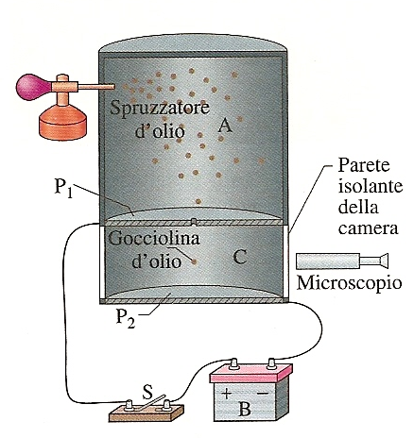

6) Un dipolo elettrico costituito da cariche di intensità 1.50 nC separate dalla distanza di 6.20 μm viene immesso in un campo elettrico d’intensità pari a 1100 N/C.
Qual è il modulo del momento di dipolo?
Qual è la differenza tra le energie potenziali corrispondenti a orientamenti del dipolo concorde e discorde al campo?

